АДМИНИСТРАЦИЯ ХОЛМСКОГО МУНИЦИПАЛЬНОГО РАЙОНА

П О С Т А Н О В Л Е Н И Е

05 мая 2014 года № 312
г. Холм

Об определении границ прилегающих территорий к некоторым организациям и объектам территорий, на которых не допускается розничная продажа алкогольной продукции
В соответствии с Федеральным законом от 22 ноября 1995 года № 171-ФЗ «О государственном регулировании производства и оборота этилового спирта, алкогольной и спиртосодержащей продукции», постановлением Правительства Российской Федерации от 27 декабря 2012 года № 1425 «Об определении органами государственной власти субъектов Российской Федерации мест массового скопления граждан и мест нахождения повышенной опасности, в которых не допускается розничная продажа алкогольной продукции, а также определении органами местного самоуправления границ прилегающих к некоторым организациям и объектам территорий, на которых не допускается розничная продажа алкогольной продукции» и постановлением Администрации Новгородской области от 28.05.2009 № 164 «Об установлении порядка определения прилегающих территорий к местам массового скопления граждан и местам нахождения источников повышенной опасности, на которых не допускается розничная продажа алкогольной продукции с содержанием этилового спирта более 15 процентов объема готовой продукции» Администрация Холмского муниципального района ПОСТАНОВЛЯЕТ:
1. Определить границы прилегающих территорий к некоторым организациям и объектам территорий, на которых не допускается розничная продажа алкогольной продукции в соответствии с перечнем прилегающих территорий, на которых не допускается розничная продажа алкогольной продукции (Приложение 1) и схемами прилегающих территорий к некоторым организациям и объектам территорий, на которых не допускается розничная продажа алкогольной продукции (Приложение 2).
2. Признать утратившим силу постановление Администрации района от 13.05.2013 № 377 «Об утверждении перечня прилегающих территорий к местам массового скопления граждан и местам нахождения источников повышенной опасности, на которых не допускается розничная продажа алкогольной продукции».
3. Опубликовать постановление в периодическом печатном издании - бюллетене «Вестник» и разместить на официальном сайте Администрации Холмского муниципального района в информационно - телекоммуникационной сети «Интернет».

Глава  муниципального района | В.И. Саляев

Приложение 1
Перечень
прилегающих территорий к некоторым организациям и объектам территорий, на которых не допускается розничная продажа алкогольной продукции

Наименование места массового скопления граждан и местам нахождения источников повышенной опасности | Местонахождение | Прилегающая территория
Сельскохозяйственный рынок | г. Холм, ул. Советская, д. 7 | 50 метров
Муниципальное автономное образовательное учреждение дополнительного образования детей «Центр дополнительного образования» г. Холма | г. Холм, ул. Октябрьская, д. 88 | 50 метров
 | г. Холм, ул. Кооперативная, д. 27 г | 50 метров
Муниципальное автономное дошкольное образовательное учреждение «Детский сад «Радуга» г. Холма | г. Холм, ул. Октябрьская, д. 44 | 50 метров
 | г. Холм, ул. Набережная р. Ловать, д. 15 | 50 метров
Филиал муниципального автономного дошкольного образовательного учреждения «Детский сад «Радуга» д. Красный Бор | Холмский район, д. Красный Бор, ул. Торговая, д. 3 | 20 метров
Филиал муниципального автономного дошкольного образовательного учреждения «Детский сад «Радуга» д. Морхово | Холмский район, д. Морхово, ул. Молодежная, д. 10 | 20 метров
Муниципальное автономное общеобразовательное учреждение «Средняя общеобразовательная школа» г. Холма | г. Холм, ул. Октябрьская, д. 66 | 50 метров
Филиал муниципального автономного общеобразовательного учреждения «Средняя общеобразовательная школа» г. Холма (д.Тогодь) | Холмский район, д. Тогодь, ул. Школьная, д. 8 | 20 метров
Муниципальное автономное учреждение «Детский оздоровительный лагерь «Мечта» | Холмский район, д. Морхово, ул. Заречная, д. 6 | 20 метров
Муниципальное бюджетное учреждение дополнительного образования «Холмская школа искусств» | г. Холм, ул. Октябрьская, д. 88 | 50 метров
Областное автономное учреждение здравоохранения «Поддорская центральная районная больница» | г. Холм, ул. Урицкого, д. 47 | 50 метров
рлр г. Холм Войсковая часть № 51592 | г. Холм Войсковая часть № 51592 | 50 метров

Схема расположения земельного участка М 1:2000
Сельскохозяйственный рынок
Новгородская область, Холмский район,
г. Холм, ул. Советская, 7
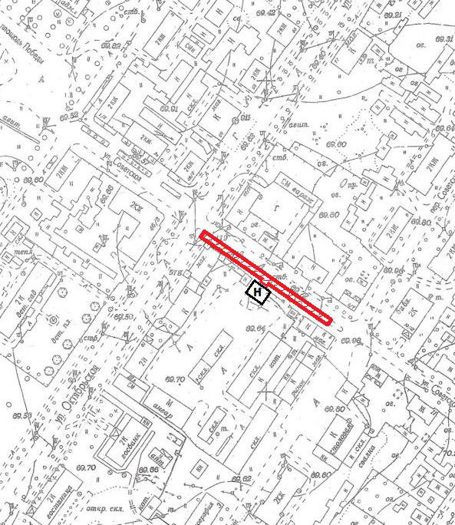
Условные обозначения
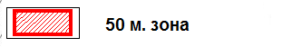

Схема расположения земельного участка М 1:2000
Муниципальное автономное образовательное учреждение дополнительного образования «Центр дополнительного образования» г. Холма
Новгородская область, Холмский район,
г. Холм, ул. Октябрьская, д. 88
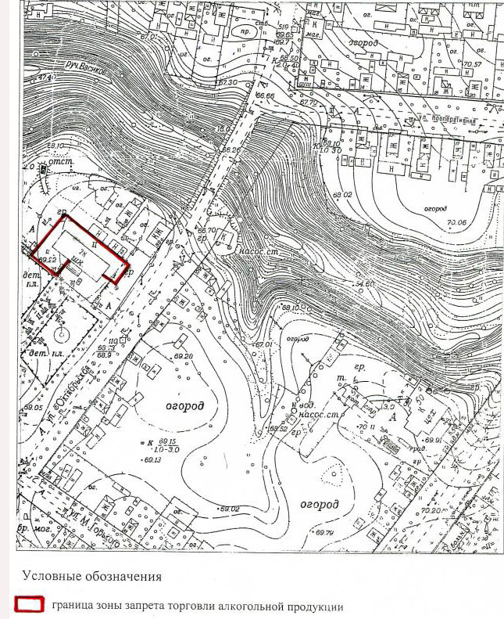

Схема расположения земельного участка М 1:2000
Муниципальное автономное образовательное учреждение дополнительного образования детей «Центр дополнительного образования» г. Холма
Новгородская область, Холмский район,
г. Холм, ул. Кооперативная, д. 27 г.

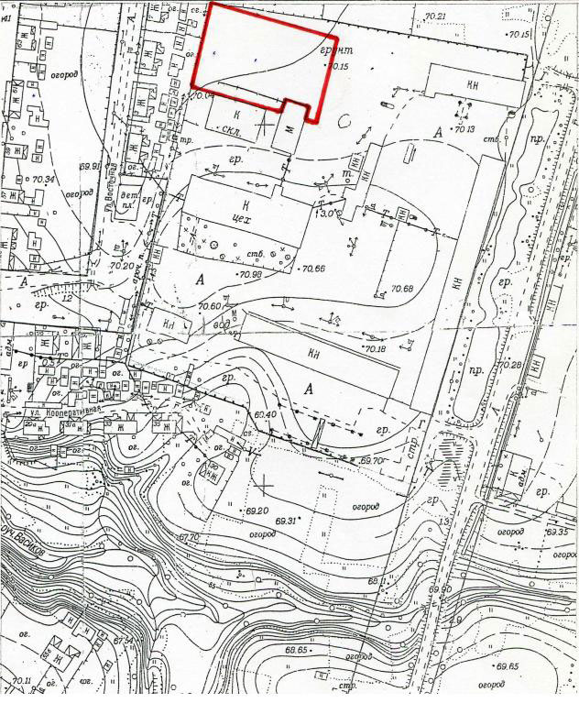

Схема расположения земельного участка М 1:2000
Муниципальное автономное дошкольное образовательное учреждение «Детский сад «Радуга» г. Холма
Новгородская область, Холмский район,
г. Холм, ул. Октябрьская, д. 44
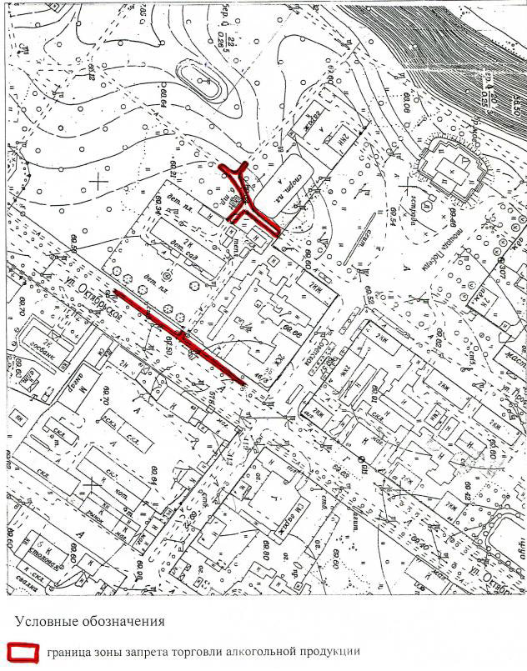

Схема расположения земельного участка М 1:2000
Муниципальное автономное дошкольное образовательное учреждение «Детский сад «Радуга» г. Холма
Новгородская область, Холмский район,
г. Холм, ул. Набережная р. Ловать, д. 15

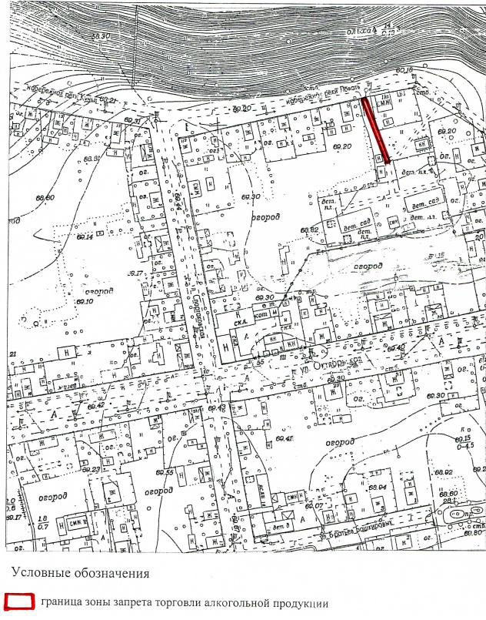

Схема расположения земельного участка М 1:10000
Филиал муниципального автономного дошкольного образовательного учреждения «Детский сад «Радуга» д. Красный Бор
Новгородская область, Холмский район,
Д. Красный Бор, ул. Торговая, д. 3
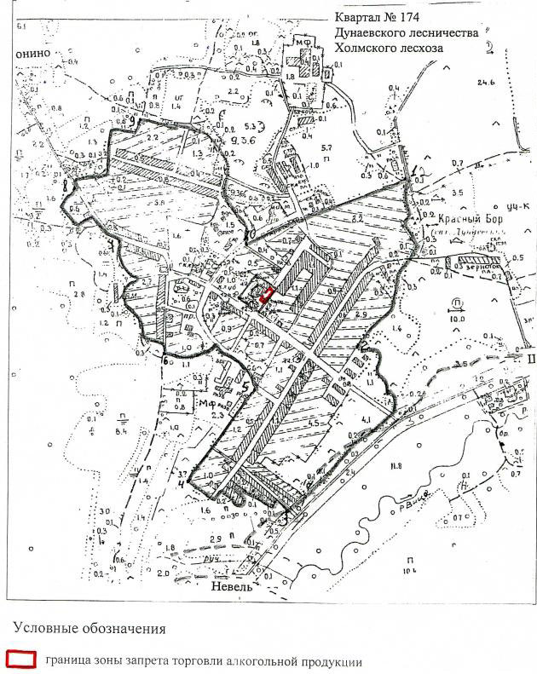

Схема расположения земельного участка М 1:10000
Филиал муниципального автономного дошкольного образовательного учреждения «Детский сад «Радуга» д. Морхово
Новгородская область, Холмский район,
Д. Морхово, ул. Молодежная, д. 10
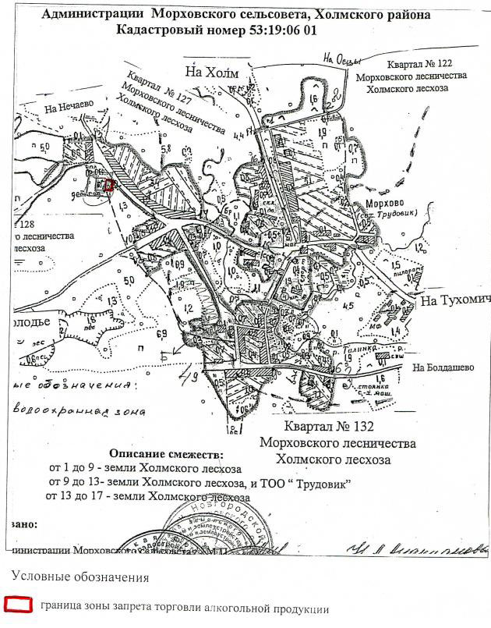

Схема расположения земельного участка М 1:2000
Муниципальное автономное общеобразовательное учреждение «Средняя общеобразовательная школа» г. Холма
Новгородская область, Холмский район,
г. Холм, ул. Октябрьская, д. 66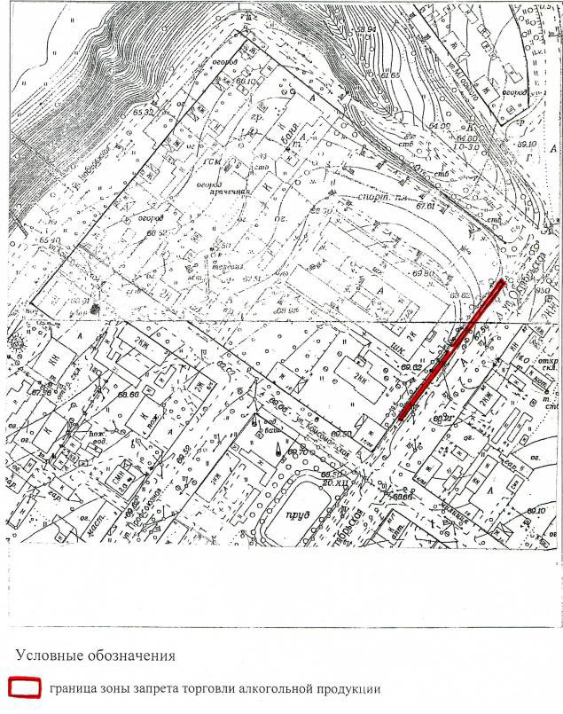

Схема расположения земельного участка М 1:10000
Филиал муниципального автономного общеобразовательного учреждения «Средняя общеобразовательная школа» г. Холма (д.Тогодь)
Новгородская область, Холмский район,
Д. Тогодь, ул. Школьная, д. 8

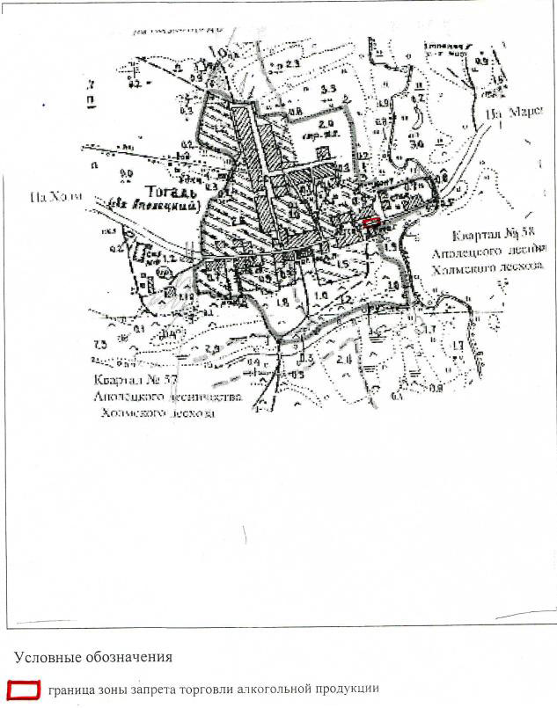

Схема расположения земельного участка М 1:10000
Муниципальное автономное учреждение «Детский оздоровительный лагерь «Мечта»
Новгородская область, Холмский район,
Д. Морхово, ул. Заречная, д. 6
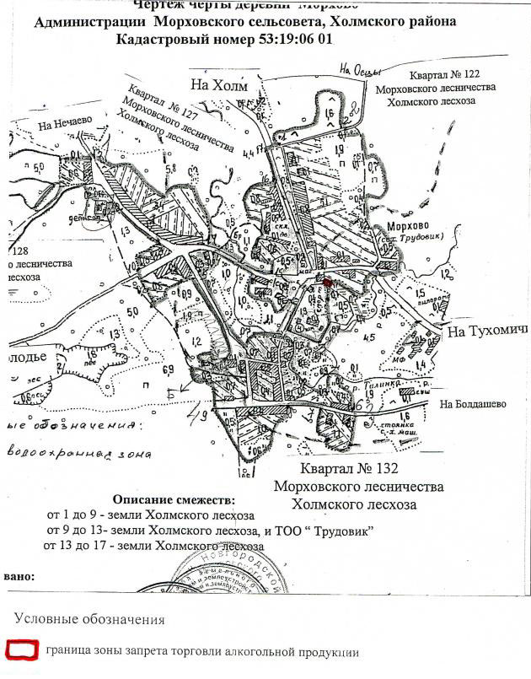

Схема расположения земельного участка М 1:2000
Муниципальное бюджетное учреждение дополнительного образования «Холмская школа искусств»
Новгородская область, Холмский район,
г. Холм, ул. Октябрьская, д. 88

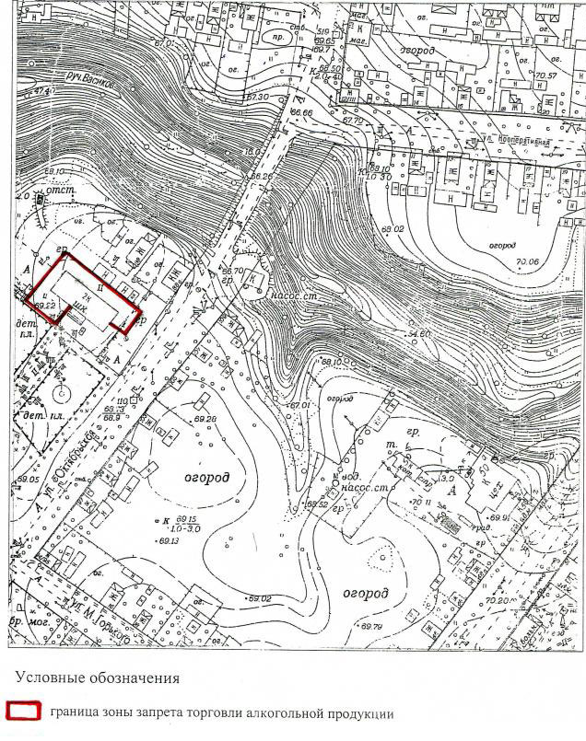

Схема расположения земельного участка М 1:2000
Областное автономное учреждение здравоохранения
«Поддорская центральная районная больница»
Новгородская область, Холмский район,
г. Холм, ул. Урицкого, д. 47

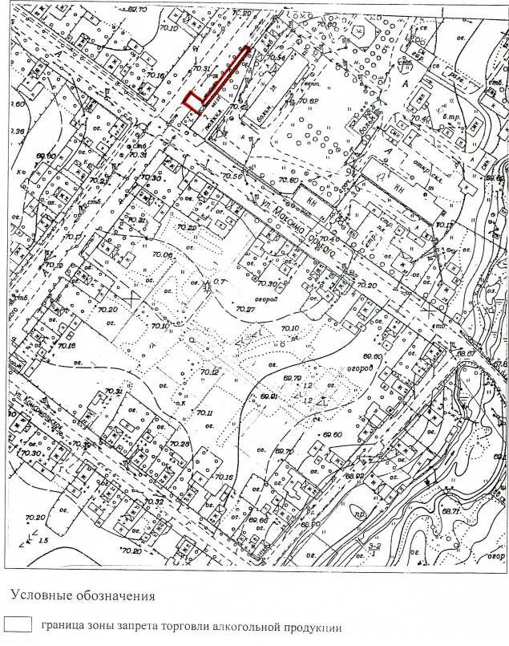

Схема размещения земельного участка
рлр г. Холм Войсковая часть № 51592
Новгородская область, Холмский муниципальный район, г. Холм Войсковая часть № 51592
М 1:2000
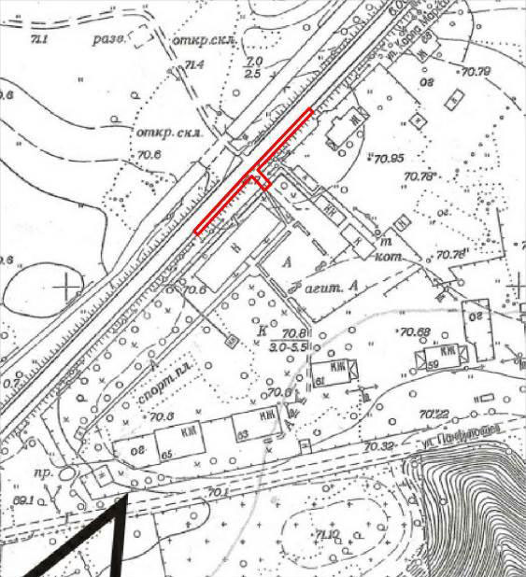

Условные обозначения

граница зоны запрета торговли алкогольной продукции

